新 书 推 荐

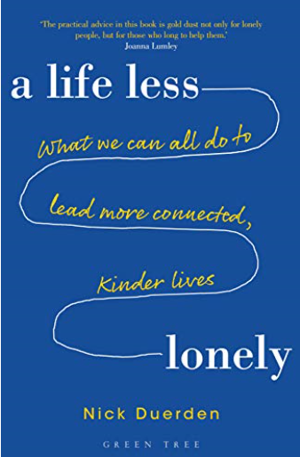
中文书名：《不那么孤独的生活:我们都可以做些什么来让我们的生活更紧密、更友善》
英文书名：A Life Less Lonely: What We Can All Do to Lead More Connected, Kinder Lives
作 者：Nick Duerden
出 版 社：Bloomsbury
代理公司：ANA/Jessica Wu
页 数：272页
出版时间：2018年10月
代理地区：中国大陆
审读资料：电子稿
类 型：励志

内容简介：

孤独已达到流行病的程度。从受欺负的孩子到刚刚成为父母的人，从比朋友和家人长寿的老人到通过手机的光亮来管理自己社交生活的青少年，手机可以而且确实影响着任何人和每个人，无论年龄、种族或阶级。许多人默默忍受，认为这是太过分的忏悔，是太脆弱的表现，是可耻的失败。但是人类的状况并不是一个失败。

当孤独降临时是什么感觉?它是如何自我宣告的，你又是如何认识它的?你是讨论它，还是隐藏它?你可以从哪里寻求帮助?

《不那么孤独的生活》一书分享了孤独和社交孤立的故事，并寻找帮助他人的方法，使自己在未来免受这种最阴险的折磨。 通过与遭受这些痛苦的人交谈, 通过强调那些与之斗争的人的工作, 这本书就如何发现自己和他人身上的症状提供了指导, 如何与你周围的人联系，如何更好地理解这一切，我们可能会让自己从中解脱出来。

就这样，今天的流行病可能就止步于此。

作者简介:

尼克·杜尔登(Nick Duerden)是一名作家和自由撰稿人。他写过很多关于艺术、家庭和健康方面的文章，还写过两本小说和一本关于父亲的回忆录。他的最新著作是《早日康复》，这是一本关于一段长时间的NHS耐药性疾病的回忆录，讲述了他如何深入研究替代疗法以寻求治愈的故事。他的网站是:www.nickduerden.co.uk

媒体评价：

“多么奇怪，在我们相互联系的现代生活中，对幸福最大的威胁之一就是孤独。尼克·杜尔登(Nick Duerden)直面这种可怕而孤独的状态，在他那极富洞察力和同情心的书中，我们可以找到巨大的安慰。这些实用的建议不仅对孤独的人有用，对那些渴望帮助他们的人也有用。”
----乔安娜·拉姆利

“一本关于我们最后一个大禁忌的引人入胜的励志书。通过个人的故事——往往是非常感人的故事——我们发现有多少举措正在被建立起来，以帮助对抗现代社会中具有腐蚀性的孤独和孤立。尼克·杜尔登(Nick Duerden)的书应该是必读的，不仅仅是这个领域的专业人士，而是我们所有人。”
----黛博拉·莫格，《最好的异域金盏花酒店》的作者

谢谢您的阅读！

请将反馈信息发至：吴伊裴（Jessica Wu）
安德鲁·纳伯格联合国际有限公司北京代表处
北京市海淀区中关村大街甲59号中国人民大学文化大厦1705室
邮编：100872
电话：010-82449901
传真：010-82504200
Email：jessica@nurnberg.com.cn
网址：http://www.nurnberg.com.cn
微博：http://weibo.com/nurnberg
豆瓣小站：http://site.douban.com/110577/

